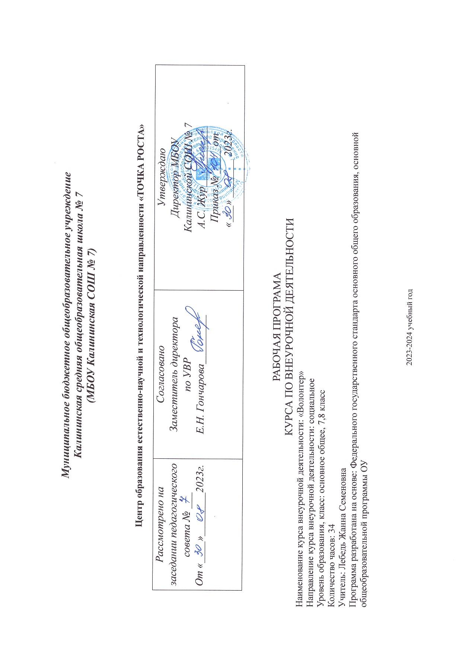

Пояснительная записка
Внеурочная деятельность - это образовательная деятельность, осуществляемая в формах, отличных от классно-урочной системы, и направленная на достижение планируемых результатов освоения основной образовательной программы начального(основного) общего образования. Внеурочная деятельность является составной частью учебно-воспитательного процесса и одной из форм организации свободного времени обучающихся. Внеурочная деятельность понимается сегодня преимущественно как деятельность, организуемая во внеурочное время для удовлетворения потребностей обучающихся в содержательном досуге, их участии в самоуправлении и общественно полезной деятельности.
Реализация данного курса внеурочной деятельности осуществляется на основе обновленной материально-технической базы для формирования у обучающихся современных технологических и естественно-научных навыков центра образования естественно-научной и технологической направленности «Точка роста».
Рабочая программа по внеурочной деятельности «Волонтёр» разработана на основании следующих нормативных и методических материалов, обеспечивающих организацию образовательного процесса:
- Федеральный закон от 29.12.2012 г. № 273-ФЗ «Об образовании в Российской Федерации»
- Федеральный закон от 26 мая 2021г. №144 – ФЗ «О внесении изменений в ФЗ «Об образовании в РФ»
- Приказ Министерства Просвещения Российской Федерации от 22.03.2021 № 115 «Об утверждении Порядка организации и осуществления образовательной деятельности по основным общеобразовательным программам - образовательным программам начального общего, основного общего и среднего общего образования», вступает с силу с 01.09.2021г.
- Письмо Министерства образования и науки РФ от 14.12.2015 года № 093564 «О внеурочной деятельности и реализации дополнительных общеобразовательных программ»
- Постановление Главного государственного санитарного врача Российской Федерации от 28.09.2020 № 28 (Зарегистрирован Минюстом России 18.12.2020 № 61573) Об утверждении СанПиН 2.4.3648-20 «Санитарно-эпидемиологические требования к организациям воспитания и обучения, отдыха и оздоровления детей и молодежи».
- Устав Муниципального бюджетного общеобразовательного учреждения «Калининская средняя общеобразовательная школа № 7»
- Положение о рабочей программе внеурочной деятельности МБОУ Калининской СОШ№ 7.
- План внеурочной деятельности МБОУ Калининской СОШ № 7 на 2022- 2023 учебный год.

- Цели и задачи внеурочной деятельности курса «Волонтёр»
Целью программы является:
Формирование позитивных установок учащихся на добровольческую деятельность.
Возрождение лучших отечественных традиций благотворительности, воспитание доброты, чуткости, сострадания.
Задачи:
- воспитание гражданственности, патриотизма, уважения к правам, свободам и обязанностям человека;
- воспитание нравственных чувств и этического сознания;
- воспитание трудолюбия, творческого отношения к учению, труду, жизни;
- формирование жизненных ценностей и развитие поведенческих навыков учащихся;
- формирование здорового образа жизни;
- воспитание ценностного отношения к природе, окружающей среде (экологическое воспитание);
- воспитание ценностного отношения к прекрасному, формирование представлений об эстетических идеалах и ценностях (эстетическое воспитание);
- формирование опыта и навыков для реализации собственных идей и проектов в социальной сфере;
- формирование сплоченного деятельного коллектива волонтеров.

- Общая характеристика курса внеурочной деятельности «Волонтёр»
Программа «Волонтёр» осуществляет деятельностный подход к организации психолого-педагогических условий внутри школы. Основная цель занятий - обеспечение наиболее благоприятных условий для гармоничного развития, самореализации и социализации каждого ребенка. Основные принципы полностью согласуются с базовыми принципами современного педагогического процесса: принципом развития личности за счет ее собственной активности, ориентация на субъект - субъективное взаимодействие, принципов непрерывности, открытости, гуманизации, индивидуализации. Кроме того, в программу включены вопросы правового воспитания, темы гражданственности.
Программа обучения актива детских объединений нацелена на освоение учащимися основ управления коллективом, этапов проектирования работы объединения, формирование умений и навыков организаторской деятельности, отработку моделей эффективного общения и поведения в различных жизненных ситуациях
Стремление к объединению детей и подростков - естественная потребность в этом возрасте, так как объединяясь в группы, подростки стремятся самоутвердиться, самореализоваться, испытывают свою защищенность. В программе особое значение уделяется формам социализации, самореализации, саморазвития.
Курс внеурочной деятельности «Волонтёр» представляет собой комплекс знаний, отражающих основные объекты изучения: общество и его основные сферы, положение человека в обществе, правовое регулирование общественных отношений. Помимо знаний, важными содержательными компонентами курса являются: социальные навыки, умения, совокупность моральных норм и гуманистических ценностей; правовые нормы, лежащие в основе правомерного поведения.

- Место курса «Волонтёр» в плане внеурочной деятельности.
Занятия проводятся в центре образования естественно-научной и технологической направленности «ТОЧКА РОСТА» в зоне коворкинга согласно расписанию.
Класс | Количество  часов в неделю | Количество  учебных недель | Количество часов в год
7 | 1 | 34 | 34
8 | 1 | 34 | 34

- Формы контроля усвоения содержания.
Формы контроля результативности работы:
1. Собеседование с педагогом по основам поиска информации на заданную тему – это оценка умения работать с различными источниками информации (можно осуществить на занятиях в классе, но более действенно проводить в библиотеке).
2.Самостоятельные творческие задания, выполняемые учениками во внеурочное время при поддержке родителей или педагогов, используют для оценки умения работать с различными источниками информации (целесообразно использовать при значительном объѐме программного материала и ограниченном количестве учебных часов).
3. Участие в конкурсных программах, фестивалях, фотовыставках – это оценка знаний, умений и навыков по всему комплексу освоения содержания программы на определённом этапе (уровень мотивации, теоретическая подготовка, знания из области общеобразовательных дисциплин, владение элементами методик исследований и способность к обобщению).
4. Результаты участия в конкурсах проектно-исследовательских работ – показатель степени формирования ключевых компетентностей.

Планируемые результаты освоения курса «Волонтёр»
В процессе обучения и воспитания собственных установок, потребностей в значимой мотивации на соблюдение норм и правил здорового образа жизни, формирования гражданской жизненной позиции у обучающихся формируются познавательные, личностные, регулятивные, коммуникативные универсальные учебные действия.
Основная образовательная программа учреждения предусматривает достижение следующих результатов образования:
личностные результаты — готовность и способность обучающихся к саморазвитию, сформированность мотивации к учению и познанию, ценностно-смысловые установки обучающихся школы, отражающие их индивидуально-личностные позиции, социальные компетентности, личностные качества; сформированность основ российской, гражданской идентичности;
метапредметные результаты — освоенные обучающимися универсальные учебные действия (познавательные, регулятивные и коммуникативные);
предметные результаты — освоенный обучающимися в ходе изучения учебных предметов опыт специфической для каждой предметной области деятельности по получению нового знания, его преобразованию и применению, а также система основополагающих элементов научного знания, лежащая в основе современной научной картины мира.
Воспитанники имеют устойчивый интерес к познавательной деятельности. Инициативны в проведении общественно-полезных дел. Обладают навыками саморегуляции и психонастроя, взаимодействия с социумом.

Содержание курса «Волонтёр»
7, 8 класс

№ п/п | Тема | Кол-во часов | Формы организации учебных  занятия | Виды учебной деятельности  обучающихся
1. | «Мы – волонтеры!»  Создание волонтерского отряда | 11 | Волонтерское движение, история возникновения. Права и обязанности  волонтера. Кодекс волонтера  "10 заповедей волонтера"  или "права волонтера"  «Российское движение школьников», направления деятельности. | - слушать объяснения учителя. анализировать и применять полученную информацию  - работать с информацией в интернете
2. | «Познаю себя и других» (психологическая подготовка волонтеров) | 11 | Тренинги:  Как я ощущаю окружающий мир?  Что такое восприятие?  Зачем нам общаться?  «Каков я на самом деле» тренинг  Мои сильные и слабые стороны  Моя индивидуальность  Уверенное и неуверенное поведение  Эмоции и чувства  Человек рождается для добрых дел  «Кто, если не я»  «Здравствуй, я твой друг» | - выполнять задания по разграничению понятий.
3. | «Учимся работать с документами» | 4 | Правовые акты волонтѐрской деятельности  Документы волонтѐрской деятельности  Книжка волонтѐра  Паспорт волонтѐра | - выполнять работы практикума.
4. | «Адреса милосердия. Участие в благотворительных акциях» | 8 | Разработка акций и мероприятий здоровьесберегающего характера.  Подвижные игры для младших школьников.  Спортивный флеш-моб.  Организация и проведение спортивной акции «Занимаясь спортом, сохраним здоровье» в рамках Дня борьбы со СПИДом.  Организация и проведение игры по станциям «Жизнь без вредных привычек», в рамках Международного дня борьбы с наркоманией и наркобизнесом.  Организация и проведение социально-значимой акции «Передай добро по кругу!»  Выпуск стенгазеты «Мы - за здоровое поколение!»  Защита проектов «За нами- будущее» | определяют круг людей, нуждающихся в заботе и внимании - это дети с ограниченными возможностями, дети из малообеспеченных семей, сироты, пожи-лые люди. Волонтѐры оказывают им адресную помощь, на практике реализуют знания, полученные ими в период подготовки. выполнять работы практикума

Программа курса внеурочной деятельности «Волонтёр» рассчитана на 34 часа в расчете 1 час в неделю (34 учебных недели согласно ФГОС ООО). Программа скорректирована и будет пройдена за 34 часов.
№ п/п | Дата проведения |  | Тема | Кол-во часов
 | план | факт
Тема 1 «Мы – волонтеры!» 11 ч
1 | 03.09 |  | Волонтерский отряд. его создание | 1
2 | 10.09 |  | История волонтерского движения в мире и России. | 1
3 | 17.09 |  | Обязанности и права волонтёра | 1
4 | 24.09 |  | Положения о волонтёрском отряде | 1
5 | 01.10 |  | Функции волонтѐра | 1
6 | 08.10 |  | Особенности волонтёрской деятельности | 1
7 | 15.10 |  | Моральные качества волонтёра, практические умения | 1
8 | 22.10 |  | Волонтѐрское движение в мире | 1
9 | 29.10 |  | Развитие волонтѐрского движения | 1
10 | 12.11 |  | Волонтёрское движение в РФ | 1
11 | 19.11 |  | Направления деятельности. «Российское движение школьников» | 1
Тема 2«Познаю себя и других» 11ч
12 | 26.11 |  | Моё восприятие окружающего мира? | 1
13 | 03.12 |  | Понятие восприятия | 1
14 | 10.12 |  | Зачем общаться людям? | 1
15 | 17.12 |  | Тренинг «Каков я на самом деле» | 1
16 | 24.12 |  | Мои слабые и сильные стороны | 1
17 | 14.01 |  | Понятие- индивидуальность | 1
18 | 21.01 |  | Уверенное и неуверенное поведение | 1
19 | 28.01 |  | Чувства и эмоции | 1
20 | 04.02 |  | Человек рождается для добрых дел | 1
21 | 11.02 |  | Мой выбор | 1
22 | 18.02 |  | Я твой друг | 1
Тема 3 «Учимся работать с документами» 4 ч
23 | 25.02 |  | Акты и правовые документы волонтёрской деятельности | 1
24 | 04.03 |  | Основная документация волонтёрской деятельности | 1
25 | 11.03 |  | Книжка волонтѐра | 1
26 | 18.03 |  | Паспорт волонтѐра | 1
Тема 4 «Адреса милосердия. Участие в благотворительных акциях» 8 ч
27 | 25.03 |  | Разработка мероприятий и акций здоровьесберегающего характера. | 1
28 | 08.04 |  | Игры для младших школьников. | 1
29 | 15.04 |  | Спортивный флеш-моб. | 1
30 | 22.04 |  | Спортивная акция «Занимаясь спортом, сохраним здоровье» в рамках Дня борьбы со СПИДом. | 1
31 | 29.04 |  | Проведение игры по станциям «Жизнь без вредных привычек», в рамках Международного дня борьбы с наркоманией и наркобизнесом. | 1
32 | 06.05 |  | Проведение социально-значимой акции «Передай добро по кругу!» | 1
33 | 13.05 |  | Проведение социально-значимой акции «Спасём жизнь вместе» | 1
34 | 20.05 |  | Проведение акции «Чистый дом» | 1

Внесение изменений в календарно-тематическое планирование по курсу внеурочной деятельности «Волонтёр» в 7 классе на 2022-2023 учебный год
№ п/п | Наименование изменения | Сроки | Основание | Вариант реализации программного материала | Примечание
Учебно – методическое и материально техническое обеспечение.
I. Учебно-методическое обеспечение:
1.Абрамова Г.С. Практическая психология.
2.Тренинги с подростками: программы, конспекты занятий/ авт.-сост. Голубева Ю. А. и др. – Волгоград: Учитель
3.Васильев Н.Н. Тренинг преодоления конфликтов.
4.Безопасные игры / Сборник социально-психологических игр. Под общей редакцией: Молокановой Т.В. – заведующей социально-психологической службой ВДЦ «Орленок»
5.Лютова Е.К., Монина Г.Б. Тренинг эффективного взаимодействия с детьми. - СПб.: ООО Издательство «Речь»
6.Смолий Е.С. Организация и развитие ученического самоуправления в общеобразовательном учреждении. – М.
7.Тренинги с подростками: программы, конспекты занятий/ авт.-сост. Голубева Ю. А. и др. – Волгоград: Учитель
8.Фопель К. Как научить детей сотрудничать? Психологические игры и упражнения. Практическое пособие для педагогов и школьных психологов. – М.: Генезис

II. Интернет – ресурсы для реализации программы:

1. Волонтерское движение /volunteers.html и /taxonomy/term/7237/all
2. Институт волонтёрства /publ/institut_volonterstva/9-1-0-481
3. Отряд волонтерского движения /deiatelnost/izdat_deit/elekt_obr_res/tretiykova/index.htm
4. Устав волонтера /ustav_vol.htm
5. Методические рекомендации по организации волонтерских отрядов по пропаганде здорового образа жизни, противодействию распространения наркомании, алкоголизма и табакокурения в молодежной среде /index.php?topic=345.0
6. Волонтёрский отряд «Планета друзей» /volonterskiotrad.htm

III. Материально-техническое обеспечение:
- Настенные доски для иллюстративного материала, портреты исторических деятелей, карты.
- Шкафы для хранения дидактических материалов.
- Компьютер
- Мультимедийный проектор

Программа курса внеурочной деятельности «Волонтёр» рассчитана на 34 часа в расчете 1 час в неделю (34 учебных недели согласно ФГОС ООО). Программа скорректирована и будет пройдена за 34 часов.
№ п/п | Дата проведения |  | Тема | Кол-во часов
 | план | факт
Тема 1 «Мы – волонтеры!» 11 ч
1 | 03.09 |  | Создание волонтерского отряда | 1
2 | 10.09 |  | Из истории волонтерского движения в мире и России. | 1
3 | 17.09 |  | Права и обязанности волонтёра | 1
4 | 24.09 |  | Проект положения о волонтёрском отряде | 1
5 | 01.10 |  | Функции волонтёра | 1
6 | 08.10 |  | Особенности волонтёра | 1
7 | 15.10 |  | Поступки, моральные качества волонтёра, практические умения | 1
8 | 22.10 |  | Волонтёрское движение в мире и за рубежом | 1
9 | 29.10 |  | Развитие волонтёрского движения | 1
10 | 12.11 |  | Особенности волонтёрского движения в РФ | 1
11 | 19.11 |  | «Российское движение школьников», направления деятельности. | 1
Тема 2«Познаю себя и других» 11ч
12 | 26.11 |  | Как я ощущаю окружающий мир? | 1
13 | 03.12 |  | Что такое восприятие? | 1
14 | 10.12 |  | Зачем нам общаться? | 1
15 | 17.12 |  | «Каков я на самом деле» тренинг | 1
16 | 24.12 |  | Мои сильные и слабые стороны | 1
17 | 14.01 |  | Моя индивидуальность | 1
18 | 21.01 |  | Уверенное и неуверенное поведение | 1
19 | 28.01 |  | Эмоции и чувства | 1
20 | 04.02 |  | Человек рождается для добрых дел | 1
21 | 11.02 |  | «Кто, если не я» | 1
22 | 18.02 |  | «Здравствуй, я твой друг» | 1
Тема 3 «Учимся работать с документами» 4 ч
23 | 25.02 |  | Правовые акты волонтёрской деятельности | 1
24 | 04.03 |  | Документы волонтёрской деятельности | 1
25 | 11.03 |  | Книжка волонтёра | 1
26 | 18.03 |  | Паспорт волонтёра | 1
Тема 4 «Адреса милосердия. Участие в благотворительных акциях» 8 ч
27 | 25.03 |  | Разработка акций и мероприятий здоровьесберегающего характера. | 1
28 | 08.04 |  | Подвижные игры для младших школьников. | 1
29 | 15.04 |  | Спортивный флеш-моб. | 1
30 | 22.04 |  | Организация и проведение спортивной акции «Занимаясь спортом, сохраним здоровье» в рамках Дня борьбы со СПИДом. | 1
31 | 29.04 |  | Организация и проведение игры по станциям «Жизнь без вредных привычек», в рамках Международного дня борьбы с наркоманией и наркобизнесом. | 1
32 | 06.05 |  | Организация и проведение социально-значимой акции «Передай добро по кругу!» | 1
33 | 13.05 |  | Организация и проведение социально-значимой акции «Спасём жизнь вместе» | 1
34 | 20.05 |  | Организация и проведение акции «Чистый дом» | 1

Внесение изменений в календарно-тематическое планирование по курсу внеурочной деятельности «Волонтёр» в 8 классе на 2022-2023 учебный год
№ п/п | Наименование изменения | Сроки | Основание | Вариант реализации программного материала | Примечание
Учебно – методическое и материально техническое обеспечение.
I. Учебно-методическое обеспечение:
1.Абрамова Г.С. Практическая психология.
2.Тренинги с подростками: программы, конспекты занятий/ авт.-сост. Голубева Ю. А. и др. – Волгоград: Учитель
3.Васильев Н.Н. Тренинг преодоления конфликтов.
4.Безопасные игры / Сборник социально-психологических игр. Под общей редакцией: Молокановой Т.В. – заведующей социально-психологической службой ВДЦ «Орленок»
5.Лютова Е.К., Монина Г.Б. Тренинг эффективного взаимодействия с детьми. - СПб.: ООО Издательство «Речь»
6.Смолий Е.С. Организация и развитие ученического самоуправления в общеобразовательном учреждении. – М.
7.Тренинги с подростками: программы, конспекты занятий/ авт.-сост. Голубева Ю. А. и др. – Волгоград: Учитель
8.Фопель К. Как научить детей сотрудничать? Психологические игры и упражнения. Практическое пособие для педагогов и школьных психологов. – М.: Генезис

II. Интернет – ресурсы для реализации программы:

1. Волонтерское движение /volunteers.html и /taxonomy/term/7237/all
2. Институт волонтёрства /publ/institut_volonterstva/9-1-0-481
3. Отряд волонтерского движения /deiatelnost/izdat_deit/elekt_obr_res/tretiykova/index.htm
4. Устав волонтера /ustav_vol.htm
5. Методические рекомендации по организации волонтерских отрядов по пропаганде здорового образа жизни, противодействию распространения наркомании, алкоголизма и табакокурения в молодежной среде /index.php?topic=345.0
6. Волонтёрский отряд «Планета друзей» /volonterskiotrad.htm

III. Материально-техническое обеспечение:
- Настенные доски для иллюстративного материала, портреты исторических деятелей, карты.
- Шкафы для хранения дидактических материалов.
- Компьютер
- Мультимедийный проектор

